**Конспект занятия НОД лепка "Овечка" подготовительная группа**

**Цель:** учить создавать образ овечки, передавать ее форму, части тела.

**Задачи:**

• развивать навыки работы с пластилином, выполнения аккуратных элементов; отрабатывать навыки лепки;

• закреплять и расширять представления о домашних животных;

• совершенствовать мелкую моторику рук и зрительно-двигательную координацию;

• развивать навыки коллективной работы при составлении композиции из готовых форм;

• воспитывать аккуратность, умение находить нестандартные решения творческих задач.

***Предварительная работа:***

• рассмотреть иллюстративный материал с изображением овечек;

***Материалы и оборудование:***

- пластилин;

- стеки;

- клееночки;

- салфетки.

Описание работы: Материал будет полезен воспитателям подготовительной группы по разделу лепка и родителям для развития мелкой моторики рук детей 6-7 лет..

***Ход занятия:***

1.Оргмомент  
Воспитатель загадывает загадку:

Упрямо рогами идёт на таран –  
Друзьям не уступит дороги ...  
*(Баран.)*  
  
http://zanimatika.narod.ru/Smailik_ovechka_ng.gif  
У этих спор упрямый,  
Но очень интересный:  
И кто кудрявый самый,  
И кто богаче шерстью.  
*(Бараны.)*

**2. Введение в тему**  
- Сегодня мы с вами научимся лепить домашнее животное овечку, у нее теплая и пушистая шерсть поэтому, когда на улице тепло, и чтобы ей не было жарко люди отрезают ей шерсть, и вяжут из этой шерсти теплые кофты, варежки, шапки. У овечки есть семья, она называется отара. Мама - это овечка, папа - баран, а их дети ягнята. Едят они травку.

Вот вы теперь узнали почти все об овечках, а давайте сделаем вот такую овечку.  
**3. Рассматривание образца и показ способа выполнения**  
Воспитатель предлагает рассмотреть образец и назвать из каких частей выполнена скульптура, какой они формы.  
Дети называют части: туловище цилиндрической формы, ноги колбаски, голова и мордочка овальной формы, уши овальные лепешки, тонкая колбаска хвостик.  
Объясняет и показывает наглядно, как выполнить работу:  
- Размять брусок пластилина и разделить на части.

Начнем с головы: слепим голову, прикрепим глаза, уши. Скатать овал-голову, шарик-глаза, овал-туловище, овальные лепешки-ушки.

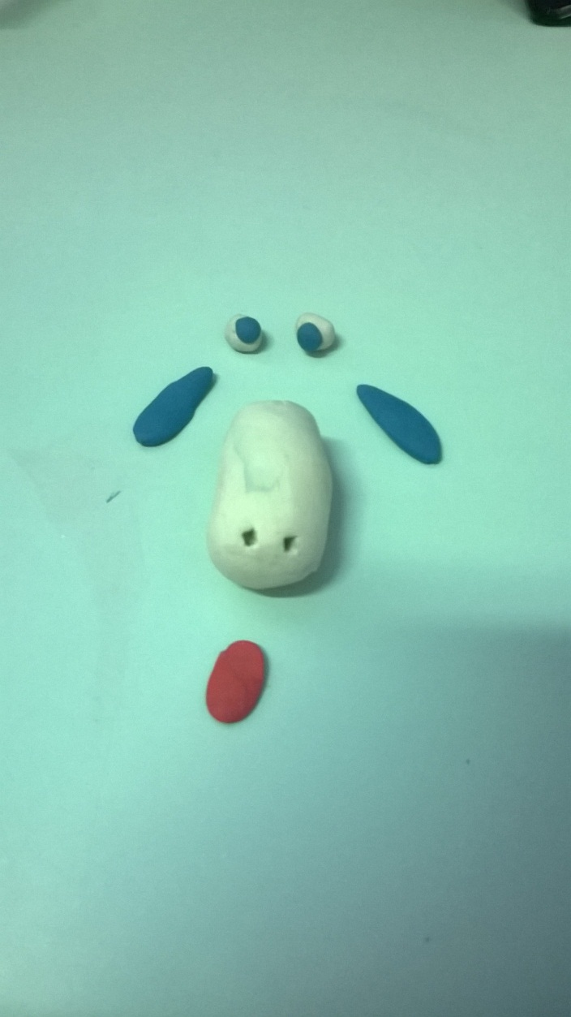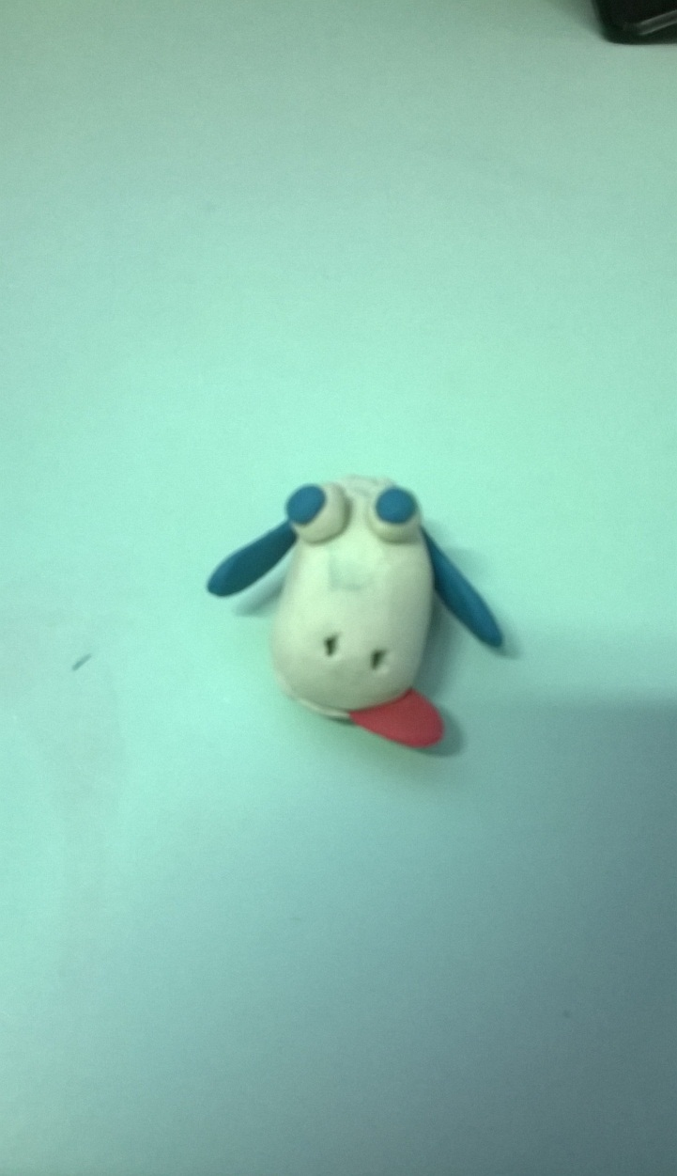

Скатать овал-туловище, шею-цилиндр и соединить вместе с головой.

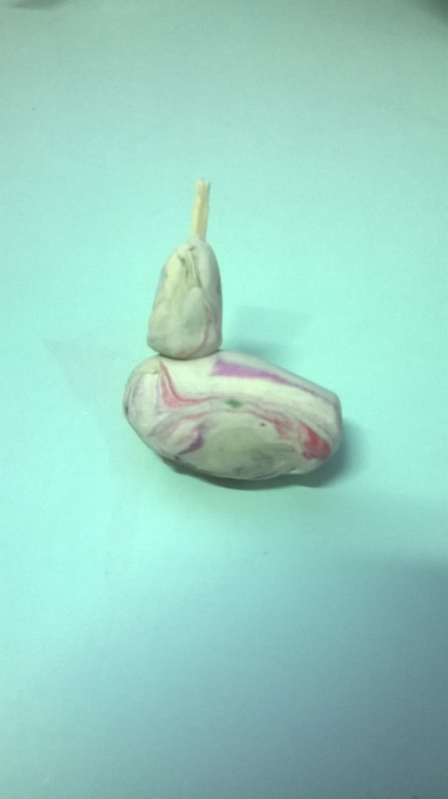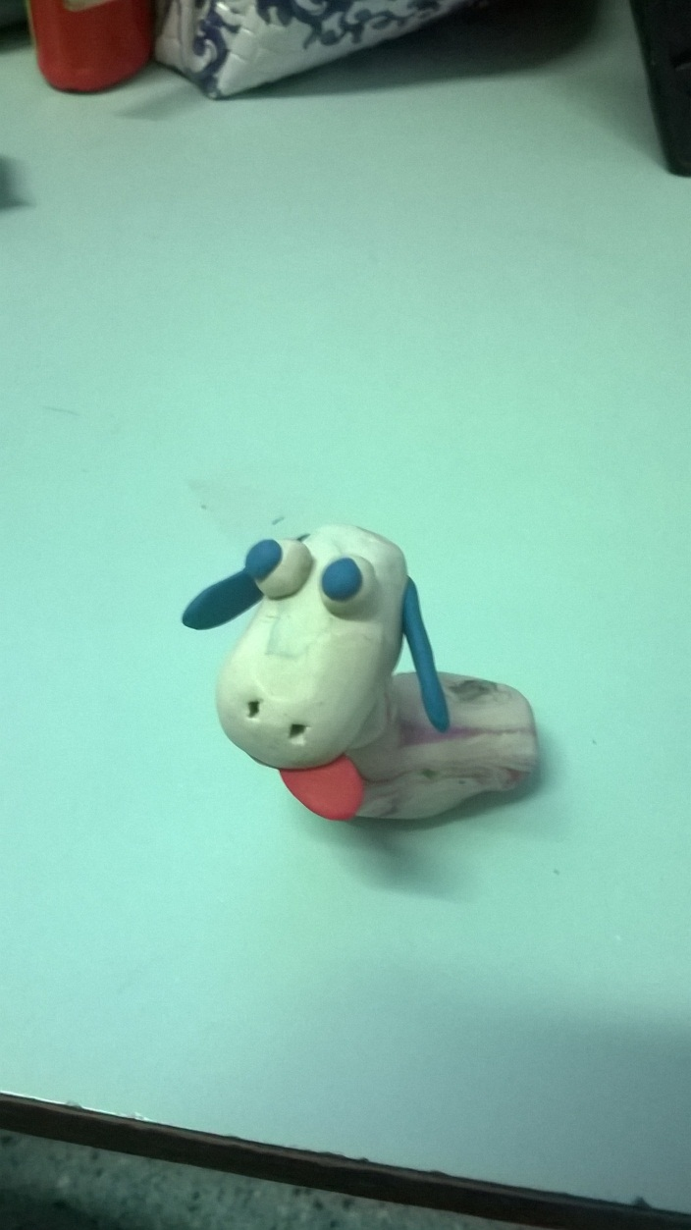

Скатать 4 ножки колбаски и копыта. Затем ноги и копыта соединить и придать форму ног.

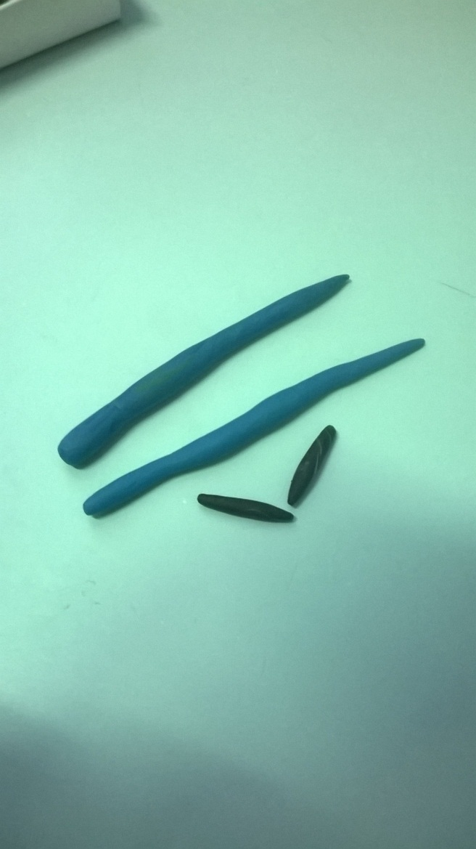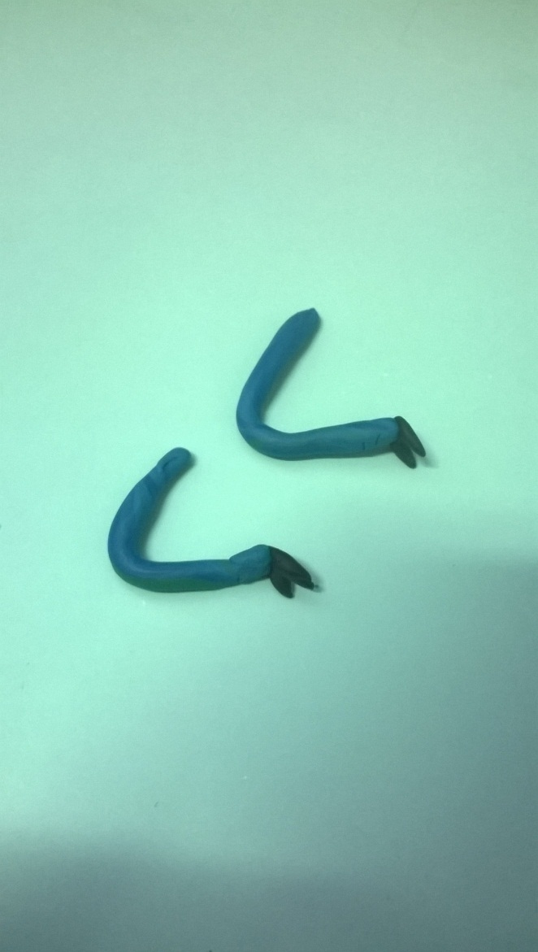

Почти наша овечка готова, но не хватает шерсти. Для этого скатать маленькие шарики и облепить ими туловище.

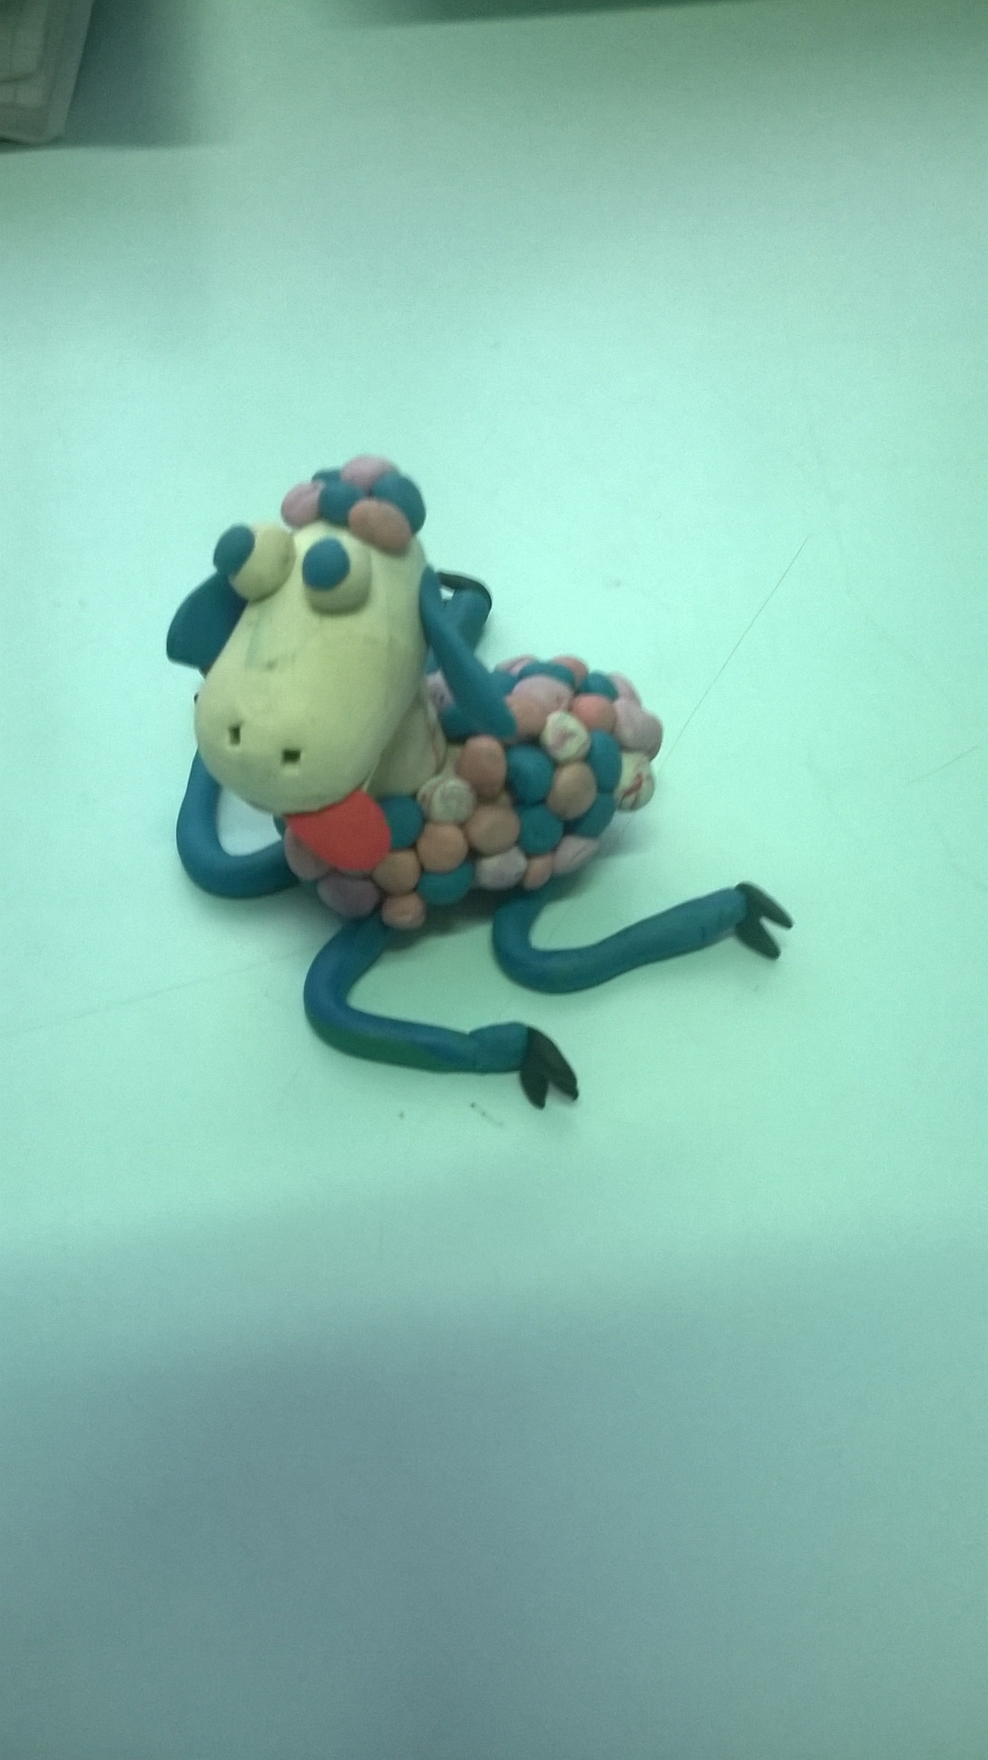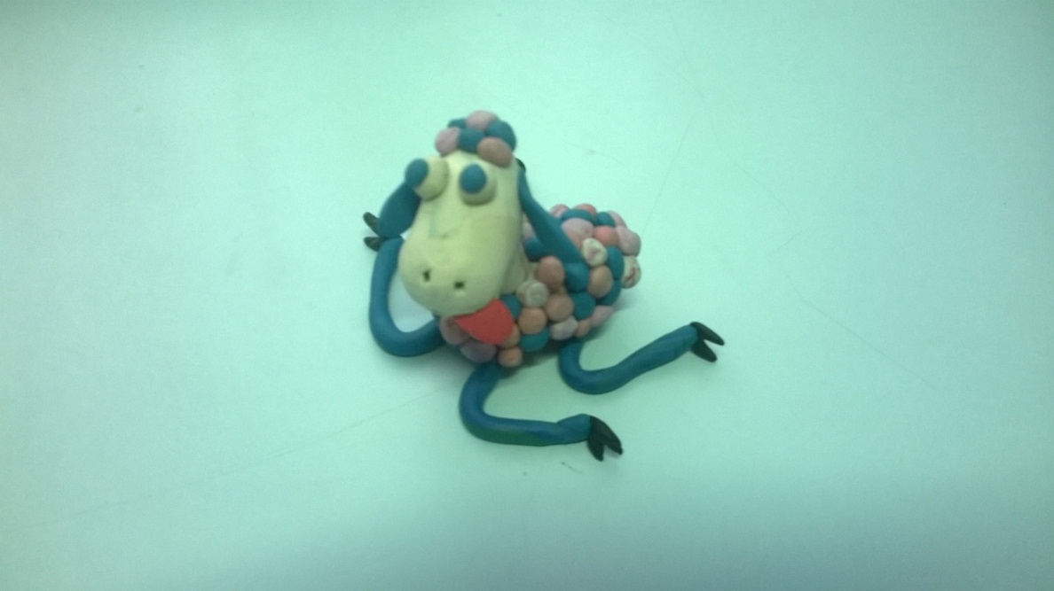

Вот и наша овечка готова!

**4. Физминутка «Овечки на лугу»:**

Овечки – непослушные, (Дети идут друг за другом за «пастушком»).

Им нужен пастушок,

Чтоб охранять от волка их,

Водить их на лужок.

Разбежались все овечки, (Дети разбегаются, делая подскоки).

Разрезвились на лугу,

Но бегут от волка в домик (Бегут на свои места по сигналу «пастушка»)

Лишь пастух дудит в дуду.  
**5. Самостоятельная деятельность детей.**  
Воспитатель предлагает выбрать цветовое решение для своей скульптуры и выполнить работу по образцу. В ходе выполнения работы помогает затруднившимся детям.  
**6. Рефлексия**  
- Чему научились сегодня на занятии?  
- Что нового узнали?  
- С каким настроением работали на занятии?  
- Кого еще бы хотели научится лепить?